Acquisition et transformation du son pour le web sur PC

a. Préparatifs :

1. Connectez la source audio mini-jack à l’entrée située sur votre carte son, souvent de couleur rose. (CF chapitre "Connectique")

2. Ouvrir (en double-cliquant) le contrôleur de volume situé dans la barre de réglages en bas à droite de l’écran

Vous devez obtenir un panneau de réglages qui ressemble à ceci :

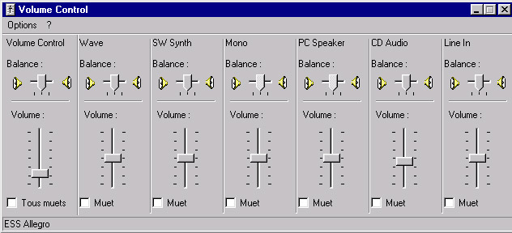
sous Options, sélectionnez Propriétés > Enregistrement > et contrôlez que "CD Audio ", "Line In" et "Microphone" soient sélectionnés et cliquez sur OK. Le panneau "Recording Control" apparaît:

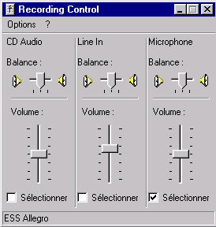
Cochez la source que vous voulez acquérir: "CD Audio" pour importer du son directement depuis le lecteur CD de l'ordinateur, "Microphone" pour enregistrer de la voix via un micro externe, et "Line in" pour acquérir un son via une source externe.
Vous pouvez également modifier le volume d'entrée de votre source.

b. Enregistrer dans GoldWavec : http://logitheque.zdnet.fr/logi/cgi-bin/a_logi.pl?ID=4813
(Version démo limitée à 150 actions, vous devez ensuite relancer le programme…)

1. Depuis une source analogique (cassette audio ou vidéo, vinyl, minidisc…)
- Faites "File" > "New" (ou plus simplement  ) et sélectionnez l'option voulue (en général "CD"), la durée maximale de votre son (par défaut 1 minute), puis OK.

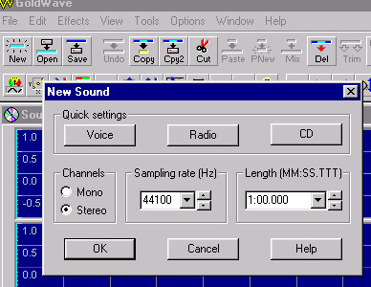
Suivant la qualité de votre source, les choix "Voice" et "Radio", sont déconseillés si vous voulez garder un son audible, la compression pour le web entraînant une perte de qualité.

- Affichez le panneau "Device Controls" sous le menu déroulant "Tools".
- Voici les principales fonctions de ce menu:
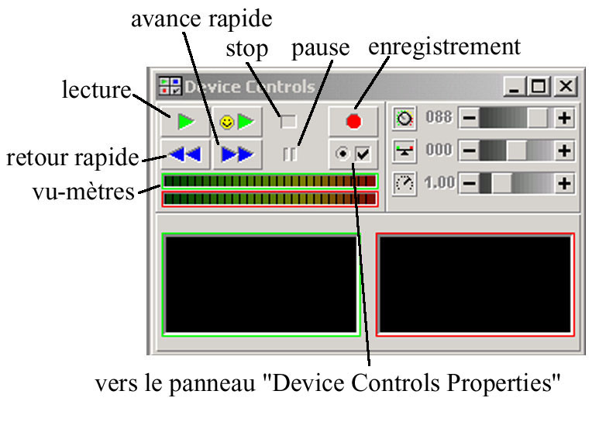

- Cliquez sur enregistrement et lancez votre source sonore ou commencez à parler.
Pour interrompre l'enregistrement, cliquez un nouvelle fois sur le bouton d'enregistrement qui s'est transformé en bouton stop .

La forme d'onde (waveform) s'affiche.
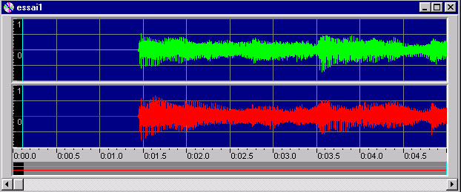

Il se peut que le message suivant apparaisse:

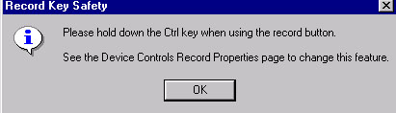
Allez sur le bouton pour accéder au panneau "Device Controls Properties" et faites les réglages nécessaires

Les réglages standards du panneau "Device Controls Properties" sont les suivants:
Play = selection
Record = aucune option activée
Volume = vous permet de modifier la source et le volume d'entrée (comme dans le contrôleur de volume de Windows)
Graph et Device = ne rien changer

2. Depuis un CD

- Insérer le CD dans le lecteur
- Allez sous "Tools > CD Audio Extraction"
- Choisissez les plages à extraire. ("From" = première plage à extraire et "To" la dernière.)
- "Save"

c. Lire un fichier enregistré dans GoldWave

Dans l'éditeur de formes d'onde, positionnez le point de départ de la lecture avec un clic sur le bouton droit de la souris et le point de fin de lecture avec clic-gauche puis, dans le panneau "Device Controls" appuyez sur lecture
"Majuscule + flèche vers le haut" agrandi la taille de la forme d'onde.
"Majuscule + flèche vers le bas" diminue la taille de la forme d'onde.
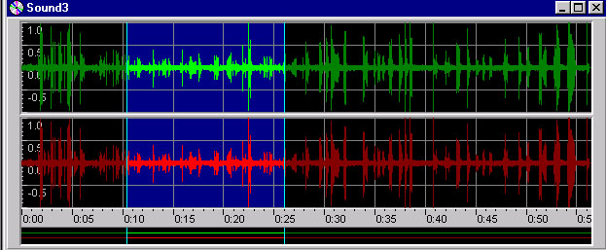

La partie bleue correspond à la zone de lecture ou de travail

d. Lectures spéciales dans GoldWave

1. Lecture à vitesse variable
Régler la vitesse de lecture avec le bouton du panneau "Device Controls"

2. Fondu en entrée et en sortie
Dans l'éditeur de forme d'onde, positionnez le point de départ du fondu avec un clic sur le bouton droit de la souris et le point de fin du fondu avec clic-gauche puis faites "fade in" dans le menu déroulant "Effects > Volume". Répétez l'opération pour le fondu en sortie en faisant "fade out". La partie sélectionnée pour le fondu doit apparaître en bleu.
Vous trouvez les raccourcis suivants dans la barre d'outils:
"Fade in" "Fade out"

3. Ajout d'un écho
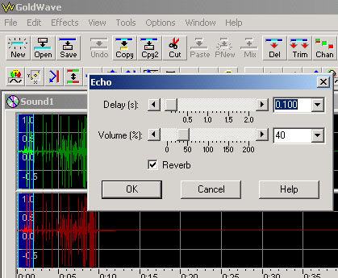
Menu déroulant "Effects > Echo". Réglez le délai (en secondes) entre le son original et l'écho, ainsi que le volume de l'écho.

e. Enregistrer et convertir pour le web

1. Sélectionnez la partie du son que vous voulez conserver (zone bleue) et appliquez-lui les effets voulus (fade in/fade out/echo…)
2. Faites "File > Save selection as… " et entrez l'emplacement ainsi que le nom du fichier que vous voulez sauvegarder.
3. Sous "Type", sélectionnez "MPEG Audio (*.mp3)" et sous "File Attribute" choisissez la compression désirée
.
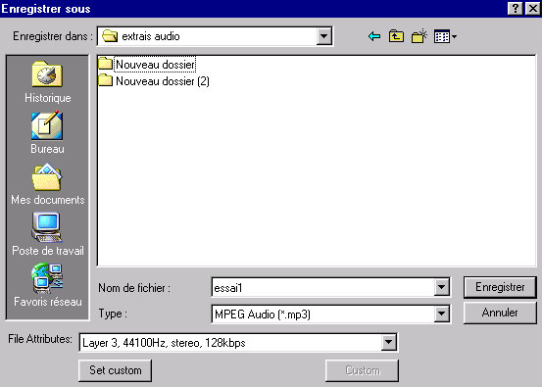

Si le type de compression n'apparaît pas après avoir choisi " MPEG Audio (*.mp3)", téléchargez les codecs nécessaires sous"LAMEWIN32", à l'adresse:
http://www.goldwave.com/release.html

Le taux de compression va dépendre de la qualité du fichier de base. Il est utile d'écouter le résultat obtenu dans un lecteur MP3 par exemple MusicMatch (http://www.musicmatch.com/download/free/?os=pc&LANG=FRA&mode=input) et de recommencer si la qualité s'avère insuffisante.
Une qualité "Layer3, 44100Hz,stereo, 128kbps" correspond à un fichier MP3 qualité CD ce que bien peu d'ordinateurs peuvent reproduire.
Une qualité " Layer3, 24000Hz,mono, 40kbps est en général largement suffisante pour une écoute en direct. Pour un téléchargement, on préfèrera une qualité " Layer3, 44100Hz,stereo, 128kbps " si le son provient par exemple d'un CD.
A titre indicatif, voici un exemple de compression:
Fichier original musique de CD, durée 3,25 min, taille du fichier en wave: 35 Mb
Compression "Layer3, 44100Hz,stereo, 128kbps" : 3.1 Mb
Compression "Layer3, 24000Hz,mono, 96kbps" : 2.3 Mb
Compression "Layer3, 24000Hz,mono, 40kbps" : 0.9 Mb

f. Placer le fichier dans votre site

1. Copiez le fichier audio dans votre FTP
2. Dans votre logiciel de mise en page web, sélectionnez l'image ou le texte sur lequel il faudra cliquer pour écouter le son
3. Créez un lien sur votre fichier audio

Exemple Dreamweaver

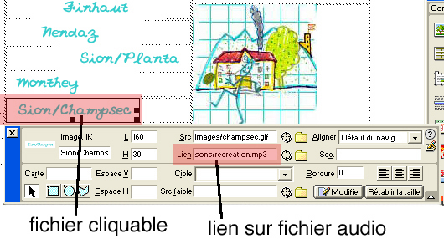

Pour aller plus loin, quelques versions démo

- Multisequence Multitrack Mixer: http://www.goldwave.com/
demonstration version (v2.50, 2002/03/06)
- Cool Edit 2000 ou pro: http://www.syntrillium.com/cooledit/
- Total Recorder: http://www.highcriteria.com/
- Protools: http://www.digidesign.com/products/
- Steinberg Cubasis Go 3.0: Fr. 65.- uniquement sur CD-Rom

Connectique

1. Types de connectique

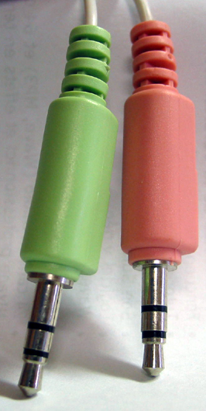
Entrées sur l'ordinateur Type de fiches
Prise micro
Prise casque
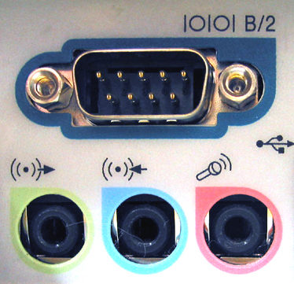
Entrée micro
Entrée ligne
Sortie casque

Jack 3,5 stéréo femelle Jack 3,5 stéréo mâle

Sortie des appareils audio

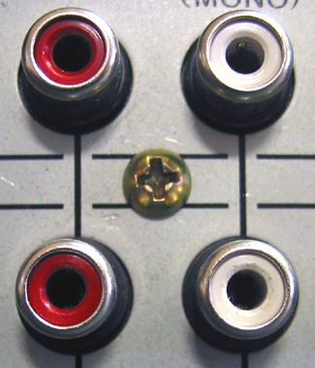
Sortie ligne cinch gauche et droite
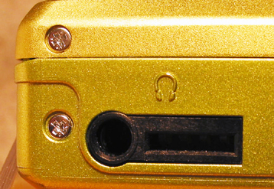
Sortie écouteurs jack 3,5 stéréo femelle

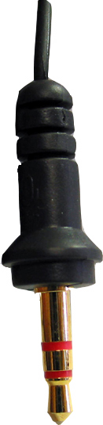
Types de fiches

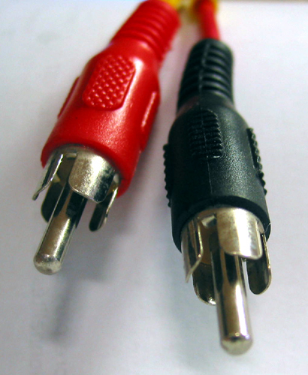

Chinch jack 3,5 stéréo mâle (écouteurs ou micro)

Remarques générales:

Micros
- Il existe des micros spécialement adaptés aux entrées des ordinateurs. Ils se présentent avec une fiche jack 3,5 mâle stéréo au contraire des micros audio qui sont dotés d'une fiche mono.
- Certains micros audio monos non-alimentés (sans piles) fonctionnent également.

Entrées sur l'ordinateur
- Il est souvent utile de tester un périphérique (par exemple un minidisc) sur l'entrée "line" et sur l'entrée "micro" pour comparer les volumes d'entrée, surtout si la sortie de l'appareil se fait au travers d'une prise jack.
- Les appareils dotés d'une sortie "line" doivent être branchés sur l'entrée "line" si on veut éviter une saturation du son
- Une sortie "casque" doit, en principe, être branchée dans l'entrée "micro"

Platine vinyl
- Pour faire l'acquisition d'une plage audio issue d'un disque vinyl, il est nécessaire de brancher un préamplificateur ou un amplificateur entre la platine et l'ordinateur, le signal sortant étant beaucoup trop faible, même pour l'entrée micro.

Sources audio diverses (balladeur K7, CD ou MD)
- Certains lecteur possèdent parfois plusieurs sortie (casque-ligne-numérique) avec la même connectique (jack 3,5). Il faut donc les tester pour déterminer la plus adaptée.
- Les sorties numériques (optiques ou coaxiales) ne fonctionnent qu'avec une carte audio spécifique acceptant ces signaux (par exemple Sound Blaster Audigy 2 Platinium)

jd/ORDP/10.04.03

